Информация об удаленном обучении МБУДО «Центра внешкольной работы» Авиастроительного района г.Казани 20.03.2020-31.03.2020
№ п/п | Название объединения | Краткое описание | Ссылка | Период обучения
- 1 | Спортивные бальные танцы и Рок-н-ролл | Тренировка из силовых упражнений | https://edu.tatar.ru/aviastroit/page2205.htm/page4147806.htm | 20.03.2020-31.03.2020
 | Волейбол | Комплексы упражнений на гибкость, формирование осанки | https://edu.tatar.ru/aviastroit/page2205.htm/page4147806.htm
 | ППС | Комплексы упражнений на координацию | https://edu.tatar.ru/aviastroit/page2205.htm/page4147806.htm
 | Военное дело | Оказание ПМП, вредные привычки | https://edu.tatar.ru/aviastroit/page2205.htm/page4147806.htm
 | Хоккей и футбол | Общеразвивающие упражнения | https://edu.tatar.ru/aviastroit/page2205.htm/page4147806.htm
 | Баскетбол | Комплекс упражнений на развитие физических качеств | https://edu.tatar.ru/aviastroit/page2205.htm/page4147806.htm
 | Национальная борьба | Упражнения на развитие быстроты | https://edu.tatar.ru/aviastroit/page2205.htm/page4147806.htm
 | Кикбоксинг | Общеразвивающие упражнения | https://edu.tatar.ru/aviastroit/page2205.htm/page4147806.htm
 | ОФП | Общеразвивающие упражнения | https://edu.tatar.ru/aviastroit/page2205.htm/page4147806.htm
 | Бадминтон | Общеразвивающие упражнения | https://edu.tatar.ru/aviastroit/page2205.htm/page4147806.htm
 | Шахматы | Читать: Классификация дебютов, развитие фигур и борьба за центр в дебютах | https://edu.tatar.ru/aviastroit/page2205.htm/page4147806.htm
 | Водные лыжи | Упражнения общей разминки и контрольного комплекса | https://edu.tatar.ru/aviastroit/page2205.htm/page4147806.htm
 | Карате | План самостоятельной тренировки | https://edu.tatar.ru/aviastroit/page2205.htm/page4147806.htm
 | Английский язык для школьников | Аудирование и изучение английских песен и книг | https://youtu.be/HBACzwn-tEY
 | Английский язык для школьников | Изучение новых идиом и выражений в "сказке о Линде" | Мария Батхан АНГЛИЙСКИЙ УЧИЛКА (@english.maria.batkhan)  https://instagram.com/english.maria.batkhan?igshid=mg3nz2v0xj6i
 | Развитие речи | Тема урока «Посуда»  Материал для детей дошкольного возраста | https://yadi.sk/d/y-4QetEvRLeiRQ
 | Английский язык | Задания о себе | https://edu.tatar.ru/aviastroit/page2205.htm/page4147806.htm
 | Логика | Логические игры на развитие внимания,памяти,мышления. | https://youtu.be/-286n5DIJBo  https://youtu.be/81zVUDEv2xU  https://youtu.be/oP41GCbJR-s
 | Математика | Материал для детей дошкольного возраста по математике | https://yadi.sk/i/BVelpoEyY4Papw
 | Ритмика | «Что такое приставной шаг»  «Боковой галоп по кругу»  Изучить тему. | - https://www.labirint.ru/books/339406/  - https://my-shop.ru/shop/product/551580.html
 | Здоровье | Полезная и вредная пища для человека.  Нарисовать на отдельных листочках полезные продукты и вредные продукты,  Лекарства «Зеленой аптеки»  Нарисовать лекарственные растения | https://edu.tatar.ru/aviastroit/page2205.htm/page4147806.htm
 | Копилка мастерства | Оригами из бумаги | https://lafoy.ru/origami-iz-bumagi-dlya-nachinayushchih-10-shem-484 | 20.03-31.03
 | Копилка мастерства | Картина из природного материала | https://drevologia.ru/kartina-ne-maslom-unikalnye-kartiny-iz-prirodnyx-materialov-svoimi-rukami/ | 20.03-31.03
 | Копилка мастерства | Лепка совы из соленого теста. Рецепт: 1 стакан муки,1 стакан соли, пол стакана теплой воды, 1 ст.ложку подсолнечного масла. | https://edu.tatar.ru/aviastroit/page2205.htm/page4147806.htm
 | Следопыты | Виртуальный визит в музей, Написание реферата на тему: «Самое интересное» | https://bit.ly/33nCpQg
 | Увлекательный английский | Изучение новых английских слов о времени года, небольшой рассказ «Время года» | Детский образовательный портал для дистанционного обучения детей  https://uchi.ru/login_light
 | English club | Изучение новых английских слов о семье, небольшой рассказ «Моя семья» | Детский образовательный портал для дистанционного обучения детей  https://uchi.ru/login_light
 | Юнармеец | Тренировка юнармейского шага, отжимание | Дистанционный курс «Домашние задание по предмету «Физическая культура»» http://learning.9151394.ru/
 | Школа ведущих «Лица» | Изучение самостоятельно темы образа ведущего, изучение его поведения на сцене | https://gendocs.ru/v37840/?cc=3
 | Занимательная информатика | Компьютерный детский клуб. | http://cccp.ifmo.ru/
 | Занимательная информатика | Видео урок  «Как создать электронную таблицу» | https://youtu.be/VJRSURLW__U
 | Занимательная информатика | Видео урок «Электронные таблицы» | https://youtu.be/4kTD-I9RUVo
 | Занимательная информатика | Видео урок  «Текст, число формула» | http://www.youtube.com/watch?v=wfg4LYCTuZE
 | Занимательная информатика | Занимательный EXCEL | https://youtu.be/TkrrZ8BSItk
 | Художественная обработка древесины | Приёмы резьбы розеток Алгоритм самоконтроля | https://infourok.ru/razrabotka_uroka_s_prezentaciey_po_tehnologii-158976.htm
 | Космические разведчики | Онлайн-курс «Физика для инопланетян» на платформе Лекториум, просмотр видео лекций, прохождение промежуточных и итогового тестирования. Планируемый результат: получение именного сертификата | https://mooc.lektorium.tv/courses/course-v1:239+ALIENSPHYSICS+on-demand/info
 | Робототехника | Онлайн-курс «Основы робототехники» на платформе Лекториум, просмотр видео лекций, прохождение промежуточных и итогового тестирования. Планируемый результат: получение именного сертификата | https://www.lektorium.tv/robotics
 | Медиасъемка | Онлайн-курс «Компьютерная графика: основы» на платформе Stepic, просмотр видео лекций, прохождение промежуточных и итогового тестирования. Планируемый результат: получение именного сертификата | https://stepik.org/course/419/promo
 | Юный астроном | Онлайн-курс «Астрономия» на платформе Лекториум, просмотр видео лекций, прохождение промежуточных и итогового тестирования. Планируемый результат: получение именного сертификата | https://www.lektorium.tv/astronomy
 | Ракетомоделирование | Онлайн-курс «Современная космонавтика» на платформе Stepic, просмотр видео лекций, прохождение промежуточных и итогового тестирования. Планируемый результат: получение именного сертификата | https://stepik.org/course/650
 | Юные корабелы | Задание:  Изготовить полицейский катер из бумаги.  Алгоритм выполнения:  1.Распечатать на принтере детали экспоната полицейского катера на листах формата А3 или А4.  2. Вырезать из бумаги детали катера по контурам, согнуть по линиям сгиба и согласно нумерации склеить детали между собой | https://www.pinterest.co.uk/pin/381398662190915390/ /
 | НТМ | Видео-урок «Делаем Ан-2 самолет из бумаги» | https://www.youtube.com/watch?v=gESTAKXszgI
 | Творческое проектирование | Проект «Фотоальбом». Выбор макета. Приемы создания фотоальбома онлайн. Работа в офисных приложениях. | https://enjoybook.ru  https://myinstabook.ru/  https://indiprint.ru/
 | Космические конструкторы | Онлайн-курс «Инженерия будущего» на платформе Лекториум, просмотр видео лекций, прохождение промежуточных и итогового тестирования. Планируемый результат: получение именного сертификата | https://www.lektorium.tv/futureengineering
 | «Восточные и этнические танцы» | Пошив элемента набедренного украшения восточного костюма | https://natrukodel.ru/shite/raznovidnosti-vostochnyih-kostyumov | Понедельник, пятница:9.30-11.30; 14.45-16.45.
 | «Ансамбль марийской и русской песни и танца» | Нашивка бисером и монетами повязки на голову | http://www.museum-kruf.ru/tradicionnoe-marijskoe-nagrudnoe-ukrashenie-yaga/ | Понедельник, пятница:12.30-14.30.
 | «Национальная мозаика» | Подготовка к районным конкурсам «В сердцах, в умах, на языках вечный Г.Тукай» , «Колокола памяти» | https://rustih.ru/gabdulla-tukaj/,https://papinsait.ru/stikhi-k-9-maya-den-pobedy/ | Понедельник, среда: 10.00-12.00, 14.00-16.00
 | «Вокал» | Подготовка к городскому конкурсу «Туган илкэй» | https://lyricstranslate.com/ru/%D1%82%D1%83%D0%B3%D0%B0%D0%BD-%D1%8F%D0%BA-%D1%80%D0%BE%D0%B4%D0%B8%D0%BC%D1%8B%D0%B9-%D0%BA%D1%80%D0%B0%D0%B9.html | Среда:12.00-14.00,14.00-16.00;четверг: 12.50-14.50.
 | «Национальные узоры» | Работа с учебно-методической документацией, Подготовка мастер-классу ко дню Победы. | http://krokotak.com/2020/03/welcome-sun/; http://krokotak.com/2020/03/paper-flowers-6/; http://krokotak.com/2020/03/caterpillar-craft/; http://krokotak.com/2020/03/easter-bunny/; http://krokotak.com/2018/03/paper-stork/; http://krokotak.com/2019/01/for-you/ | вторник10.00-12.00, четверг12.00-14.00; четверг ,пятница14.00-16.00.
 | «Вокальный ансамбль» | Разучивание песни «Куянкай» | https://www.stihi.ru/2011/02/21/8425 | Среда,:14.15-16.15,16.15-18.15, суббота:10.00-12.00, 12.00-14.00.
 | «Бальные танцы» | Танец Самба: поступательное ботофого назад, крисс кросс вольта. Фонограмма «Shape of you»,  Левый поворот, теневые ботофого. Фонограмма «Shape of you»,  . Танец Ча-ча-ча: Соло спот-поворот, спот-поворот партнерши под рукой. Фонограмма «America» | https://x-minusovka.ru/?song=%D0%91%D0%B0%D0%BB%D1%8C%D0%BD%D1%8B%D0%B5+%D1%82%D0%B0%D0%BD%D1%86%D1%8B+%D0%BC%D0%B8%D0%BA%D1%81+%E2%80%93+%D1%81%D0%B0%D0%BC%D0%B1%D0%B0%2C+%D1%87%D0%B0-%D1%87%D0%B0-%D1%87%D0%B0%2C+%D0%B4%D0%B6%D0%B0%D0%B9%D0%B2 | Среда, пятница 12.00-14.00,14.00-16.00
 | «Ансамбль татарской эстрады» | Повторение песен «Яз килгэч», «Кояшым», подготовка к мероприятию «Карга боткасы» | https://backingtrackx.com/minusovka/195206/detskie_tatarskie/yaz_kilgen.html, https://nsportal.ru/detskiy-sad/regionalnyy-komponent/2016/11/03/karga-botkasy | Понедельник, среда 11.00-13.00, 13.00-15.00
 | «Квиллинг» | Открытка ко дню Победы | https://stranamasterov.ru/taxonomy/term/587%2C1345 | Вторник, четверг:15.00-19.00
 | Копилка мастерства (ПДО Зарипова И.И.) | Оригами из бумаги | https://lafoy.ru/origami-iz-bumagi-dlya-nachinayushchih-10-shem-484
 | Копилка мастерства (ПДО Зарипова И.И.) | Картина из природного материала | https://drevologia.ru/kartina-ne-maslom-unikalnye-kartiny-iz-prirodnyx-materialov-svoimi-rukami/
 | Студия ИЗО и дизайна | Объемная открытка | https://svoimirukamy.com/obyomnye-otkrytki.html
 | Студия ИЗО и дизайна | Текстурирование бумаги | https://www.livemaster.ru/topic/1254103-kak-sozdat-interesnye-tekstury-16-neobychnyh-sposobov
 | Студия дизайнерской лепки | Ароматная корзиночка с цветами из лент | https://www.livemaster.ru/masterclasses
 | Мастерская декора | Подставка для пасхальных яиц | https://www.livemaster.ru/masterclasses
 | Творилки-мастерилки | Раскрой и шитье прихваток | https://kitchendecorium.ru/accessories-decor/dekorirovanie/shityo-prihvatok-svoimi-rukami.html
 | Веселые игрушки | Шитье пальчикового театра из фетра по сказке «Теремок» | https://poleevaav.ru/igrushki-svoimi-rukami/palchikovyj-teatr-svoimi-rukami-iz-fetra-po-skazke-teremok-vykrojki.html
 | Текстильный дизайн | Шкатулка (Обшивка и декорирование) | https://vopros-remont.ru/obshhie-voprosy/shkatulka/
 | Кукольная мода | Пошив текстильной куклы | https://bantomaniya.ru/master-klassy/kukly-svoimi-rukami
 | Копилка мастерства (ПДО Литвинова Л.В.) | Лепка розы из соленого теста. Рецепт соленого теста: 1 стакан муки,1 стакан соли, пол стакана теплой воды, 1 ст.ложку подсолнечного масла | https://allforchildren.ru/article/soltesto45.php
 | Копилка мастерства (ПДО Литвинова Л.В.) | Лепка совы из соленого теста. Рецепт соленого теста: 1 стакан муки,1 стакан соли, пол стакана теплой воды, 1 ст.ложку подсолнечного масла | http://rukodelkinu.ru/lepim-sovu-iz-solenogo-testa-master-kl/
 | Маленькие кудесники | Изготовление открытки в технике айрис-фолдинг | https://edu.tatar.ru/aviastroit/page2205.htm/page4147806.htm
 | Островок идей | Комплект украшений из бисера | https://edu.tatar.ru/aviastroit/page2205.htm/page4147806.htm
 | Фантазия | Вышивка гладью: упражнения по выполнению стежков. | https://edu.tatar.ru/aviastroit/page2205.htm/page4147806.htm  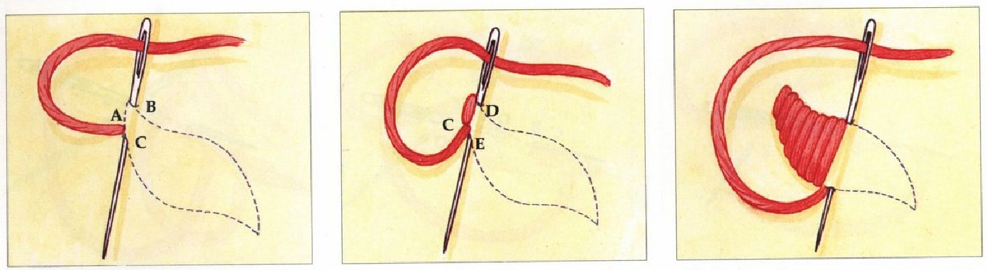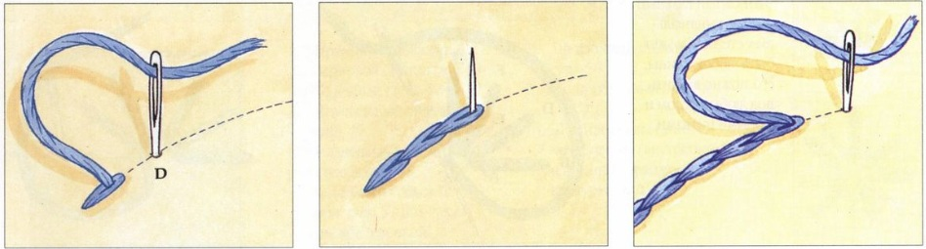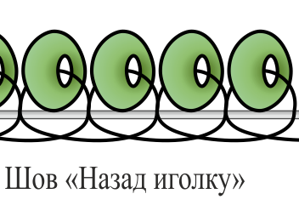
 | Рукодельница | Шитье текстильной куклы | https://bantomaniya.ru/master-klassy/kukly-svoimi-rukami
 | Модная компания | Панно из цветов и ткани | https://svoimirukamy.com/tsvety-iz-lent-tkani.html
 | Мелисента | Шитье наволочки | http://berkem.ru/tekstil/kak-sshit-navolochku/
 | Татарское ДПИ | Орнамент на стекле в технике «Нурани» | https://edu.tatar.ru/aviastroit/page2205.htm/page4147806.htm
 | Баха хобби | Изготовление браслета из бисера | https://biserok.org/category/braslet-iz-bisera-shemy/
 | Модный приговор | Вязание жилета спицами | https://klubokdel.ru/spicami/zhilet-bezrukavka/
 | Handmade | Цветы из лент и ткани | https://svoimirukamy.com/tsvety-iz-lent-tkani.html

